Kommunaltechnik-Marken unter einem Dach

Kärcher Municipal GmbH bündelt Portfolio für Kommunen

Pressekontakt
David Wickel-Bajak
Leiter Presse- und Öffentlichkeitsarbeit
Alfred Kärcher SE & Co. KG
Alfred-Kärcher-Str. 28-40
71364 Winnenden
T +49 71 95 14-2309
david.wickel-bajak@de.kaercher.com
Winnenden / Reutlingen, im Januar 2021 – Um Kunden im Bereich der Kommunaltechnik noch gezielter zu bedienen, hat Kärcher jetzt mit seiner eigens gegründeten Municipal GmbH ein spezialisiertes Kompetenzzentrum aufgebaut. Darunter firmiert seit dem 1. Januar 2021 auch die Marke Max Holder, die bereits seit 2019 zum Firmenverbund gehört. Michael Häusermann, Vorstand Sondergeschäftseinheiten bei der Alfred Kärcher SE & Co. KG, erklärt: „Mit der neuen Unternehmenseinheit können wir Synergien noch besser nutzen, um kommunale Anwender als starker Partner auf dem Weg in die Zukunft zu begleiten.“

Die Kärcher Municipal GmbH agiert als rechtlich eigenständiger Geschäftsbereich innerhalb der Kärcher-Gruppe am Standort Reutlingen. Zentralfunktionen wie Vertrieb, Produktmanagement, Einkauf und Entwicklung werden zusammengeführt. „Künftig sind wir mit einem kompletten Portfolio für die kommunale Außenreinigung und -pflege am Markt präsent“, sagt Häusermann. Eines der wichtigsten Themen ist die Weiterentwicklung nachhaltiger Mobilitätskonzepte. Auch unter dem neuen Dach bleiben die Marken Holder und Kärcher mit der jeweils dahinterstehenden Kompetenz sichtbar. „Wir wollen Fahrt aufnehmen und gleichzeitig Kontinuität wahren“, stellt Häusermann fest. „So wird auch die Mannschaft mit ihrer Expertise und ihrem Know-how bestehen bleiben.“

Eine Word-Datei und druckfähige Bilder zu dieser Presseinformation liegen für Sie in unserem Newsroom https://www.kaercher.com/presse zum Download bereit.

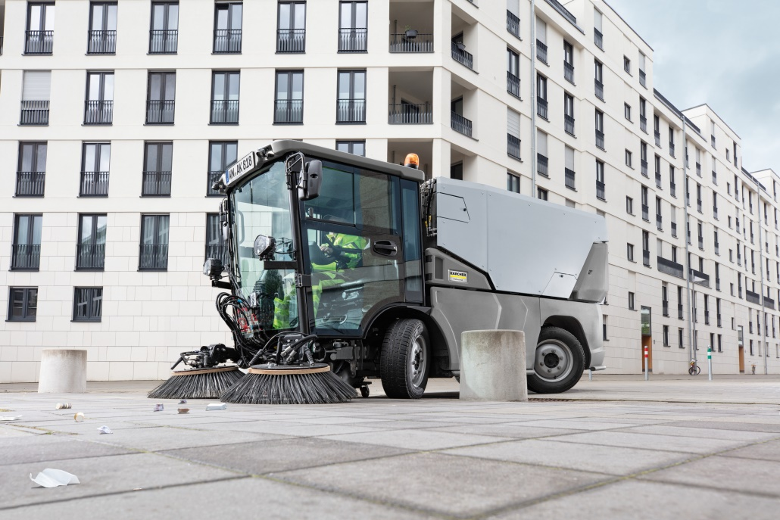
Die neu gegründete Kärcher Municipal GmbH bündelt das komplette Portfolio für Kommunen.
Auch unter dem neuen Dach bleiben die Marken Holder und Kärcher mit der jeweils dahinterstehenden Kompetenz sichtbar.

